附件2
第十一届湖南省少儿才艺大赛
机器人智能驾驶竞赛规则

一、比赛简介
随着云计算、人工智能、现代传感、信息融合、通信以及自动控制等高新技术的不断进步，无人驾驶汽车发展速度将不断加快，中国相继出台了《中国制造2025》、《节能与新能源汽车技术路线图》、《智能网联汽车公共道路测试的管理规范》等政策，推动无人驾驶行业发展。
长沙于2018年11月28日获得“国家智能网联汽车（长沙）测试区”牌照。测试区开园以来，已为38 家企业86款车型提供了1800余场测试服务，累积测试里程达60000 公里，创造了长沙智能驾驶1.0时代。自2019年以来，国家智能网联汽车（长沙）测试区全力投入100平方公里城市范围的开放道路和100公里高速开放道路的建设中，为长沙市进入智能驾驶2.0 时代创造了必不可少的硬件条件。“两个100公里”项目亮点纷呈。
自主驾驶竞赛以智能小车为载体，旨在激发学生对当前沿科技的兴趣，提高学生的动手能力，团队协作能力，和程序编写能力，提高自身科学技术素养。比赛分别对应小学、中学两个组别，主要考察智能小车的自主行驶能力。
二、参赛对象
本项目竞赛分为小学组、中学组，各组别要求如下：
（一）小学组：每个参赛队伍中参赛成员不得超过三人，且都为1到6年级在校学生，比赛车辆须由学生自行完成组装、调试工作。
（二）中学组：每个参赛队伍中参赛成员不得超过三人，初、高中学生可自行组队，且都为初一到高三在校学生，比赛车辆须由学生自行设计完成。
三、比赛场地与环境
比赛场地比赛场地是采用彩色喷布，场地的内尺寸长250cm、宽 150cm，底色为白色，黑色线条为车道线，车道宽320mm。
四、比赛内容
比赛主要考察智能小车在车道上的自主行驶能力。循迹方式为车道线循迹，小车需在黑色车道内行驶。
智能小车在黑色车道内自主行驶的过程中，场上会设置有任务点，参赛车辆必须在没有人工干预的情况下完成如下任务。
- 要求智能小车从起点位置启动程序，等待绿色指示灯（或指示牌）切换时，小车出发，并开始计时。
- 在行驶路段上设置有黄色警示灯（或指示牌），表示进入学校路段，小车必须有明显减速动作，经过标记路段后可以加速行驶。
- 在行驶路段上设置有拥堵路段，在线路上会设置静态小车，小车必须自动减速或停止等待前方车辆驶离该路段
- 在终点位置设置有红色指示灯（或指示牌），小车需要自动识别并完全停止在终点线后的停车区内。

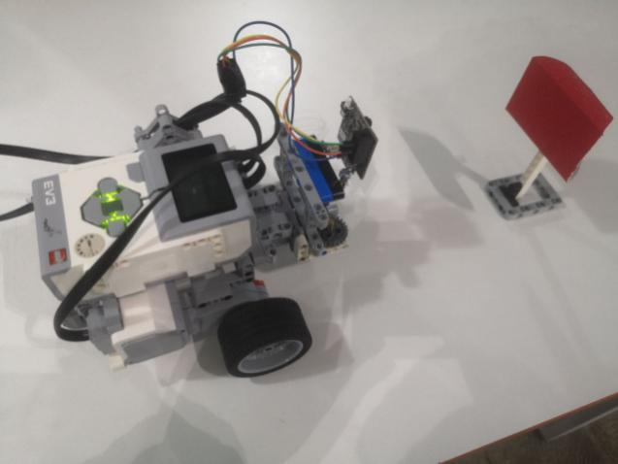

指示牌或指示灯竖直放置于支架上，上图为摆放范例演示
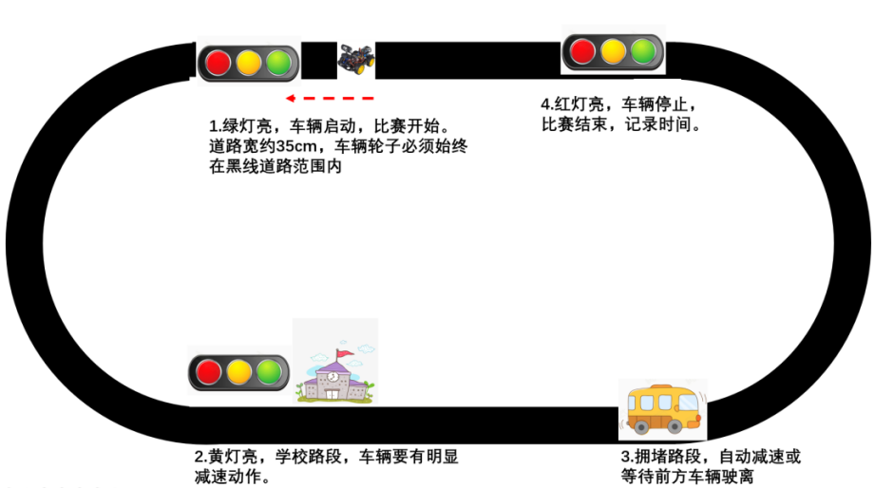
上图为比赛场地范例，实际比赛场地的任务点摆放位置将由组委会在赛前确定。
五、机器人要求
- 智能小车比赛前的尺寸长不超过 30cm、宽不超过 30cm、高不超过30cm。
- 智能小车工作电压不超过 12V，传感器数量以探头为准，不超过4 个，各探头部件和编程必须为独立控制；马达不超过 4 个（包括伺服马达）。
- 智能小车需使用视觉摄像头完成部分任务，视觉摄像头品牌不限制。
- 用于搭建智能小车的器材数量不限，编程语言不限，机器人运行必须自动，不得使用无线操作。
- 学生自备器材和笔记本电脑。和电脑交由裁判检查，检查无误后方可入场。
六、比赛流程
- 比赛按照组别进行比赛。
- 比赛场所的照明、温度、湿度等，均为普通的室内环境程度，选手不得要求调节。
- 参赛选手有60分钟的组装、编程、调试时间。
- 比赛开始前，机器人需摆放在起始区域，其任何部位不得超出起点；
- 在比赛阶段，每支参赛队伍在上支参赛队伍进入场地比赛时取车准备，待上支参赛队伍比赛完毕，裁判允许选手入场时结束准备阶段。选手在场内不再进行试车。从参赛车被通知进入场地后开始计时，在准备时间内参赛选手随时可以示意准备启动出发，准备时间不得超过两分钟
- 起点设在直道上，裁判在绿色指示灯切换时开始记录比赛时间，如准备时间结束后智能小车还未经过起点线，也开始记录比赛时间，当比赛时间超过30秒，参赛小车仍然未能启动，比赛计为0分。
- 机器人在行进过程中，必须在黑色车道线内前进，不能脱离黑线，否则视为犯规。是否脱离黑线的标准是“机器人任意一个轮子接触到白色区域”。
- 当小车前轮越过终点线时，裁判结束计时。
- 竞赛过程中参赛队员不得以任何形式与场外人员进行联系，一经发现虽可继续完成竞赛但取消所有竞赛成绩。
- 参赛队必须服从裁判判罚，有疑问可向组委会申请仲裁。不服从裁判，扰乱赛场秩序，视其情节、扣除单轮比赛成绩或取消比赛资格的处罚。
- 其他事项本规则中未尽事项以竞赛裁判委员会现场商定为准。
七、计分规则
总成绩由循迹行驶得分和任务得分组成。
（一）第一部分为循迹行驶得分，总分40分，得分情况由比完全程所耗费的时间而定，压线犯规一次比赛成绩加10秒，冲出赛道，则完成比赛时间按组内耗时最长处理。每组有两次比赛机会，循迹行驶的最终得分情况按完成比赛的时长进行排名，用时最短的队伍得40分，依此递减（递减分数按照参赛队伍数量设定）。
（二）第二部分为任务得分
- 经过学校路段，车辆有明显减速动作，获得20分。
- 经过拥堵路段，小车未接触到前方车辆，获得20分，小车一旦接触到前方车辆则不得分。
- 小车在终点线停车区域内停止，可获得20分，未在停车区域内停止则不得分
- 比赛现场会临时公布特殊任务，完成特殊任务可获得额外20分。
（三）比赛共有两轮，最终成绩取两轮的最好成绩。
（四）若有多组选手的成绩和完成时间都相同，则使用传感器数量较少的队伍排名靠前。若传感器数量都相同，则并列获奖等第。

